

Program for Juniorer Nykøbing. F
For august til december 2026
Vi mødes hver onsdag fra 18:00 til 20:00 på Grønnegårdsvej 43 (Industrivej 17), hvis der ikke står andet.
Husk praktisk tøj og sko/støvler til hvert møde, da vi er mest udenfor.
19.8.2026 – Opstartsmøde.
26.8.2026 – Oprykning til Trop. Mødes kl. 17 på Grønnegårdsvej.
2.9.2026 – Knob og besnøring.
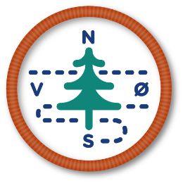
9.9.2026 – Knob og besnøring. Stridsvogn.
16.9.2026 – Knob og besnøring. 10 minutters tårn.
23.9.2026 – Kan du finde vej? Orienteringsløber.
30.9.2026 – Kan du finde vej? Orienteringsløber
7.10.2026 – Kan du finde vej? Orienteringsløber
14.10.2026 – Efterårsferie. Der er ikke spejdermøde.
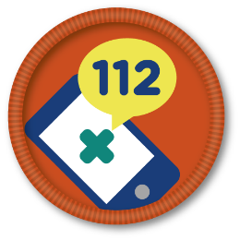
21.10.2026 – Orienteringsløb i skoven (Husk! Lommelygter)
28.10.2026 – Førstehjælp (der kommer ekstern underviser).
4.11.2026 – Førstehjælp.
11.11.2026 – Førstehjælp (der kommer ekstern underviser).
18.11.2026 – Førstehjælp (der kommer ekstern underviser).
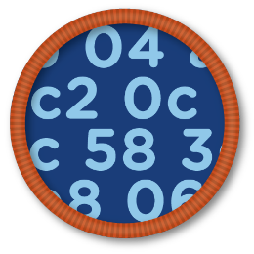
25.11.2026 – Kodehoved. Kan du løse koden.
2.12.2026 – Kodehoved. Kan du løse koden.
6.12.2026 – Julemærkemarch. Mødes kl. 9 på Poul Martin Møllersvej.
9.12.2026 – Juleafslutning. Mødes kl. 17 på Poul Martin Møllersvej.
God Jule og Godt Nytår. Vi ses igen den 7 januar 2027

